南澳县开展2022年全国防灾减灾日宣传活动

2022年5月10日下午，围绕“减轻灾害风险，守护美好家园”主题，南澳县减灾委员会办公室、县应急管理局在南澳防灾减灾宣传教育基地举办全国防灾减灾日宣传活动，活动面向社会各类受众，通过摆设咨询台、参观南澳县防灾减灾宣传教育基地、展示森林消防设备、发放《南澳县农村（社区）应急指导手册》《南澳县家庭应急指导手册》等科普环节，针对安全生产、森林防火、防风抗旱、消防处置等知识开展咨询和科普宣传工作。

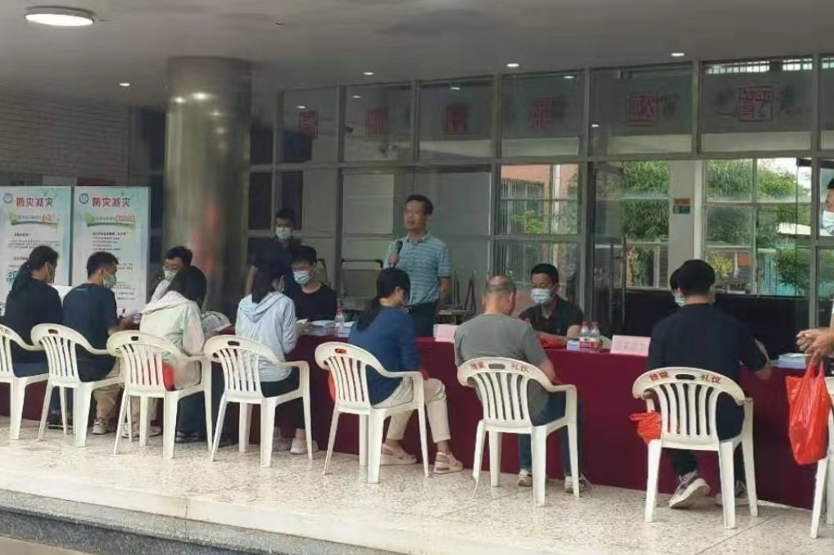
图1 在防灾减灾宣传教育基地（青少年宫分馆）摆设科普咨询台
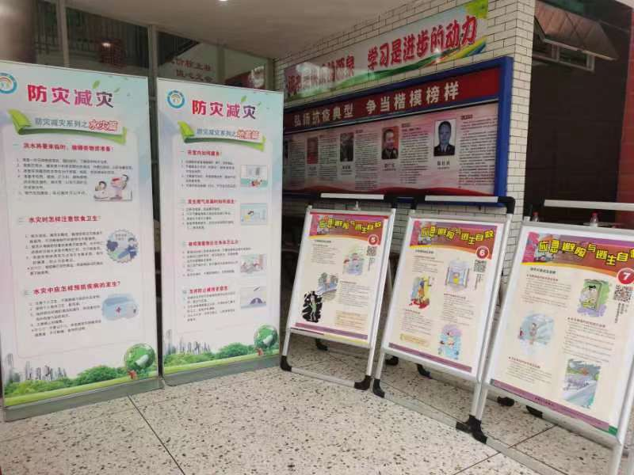
图2 防灾减灾知识宣传展板

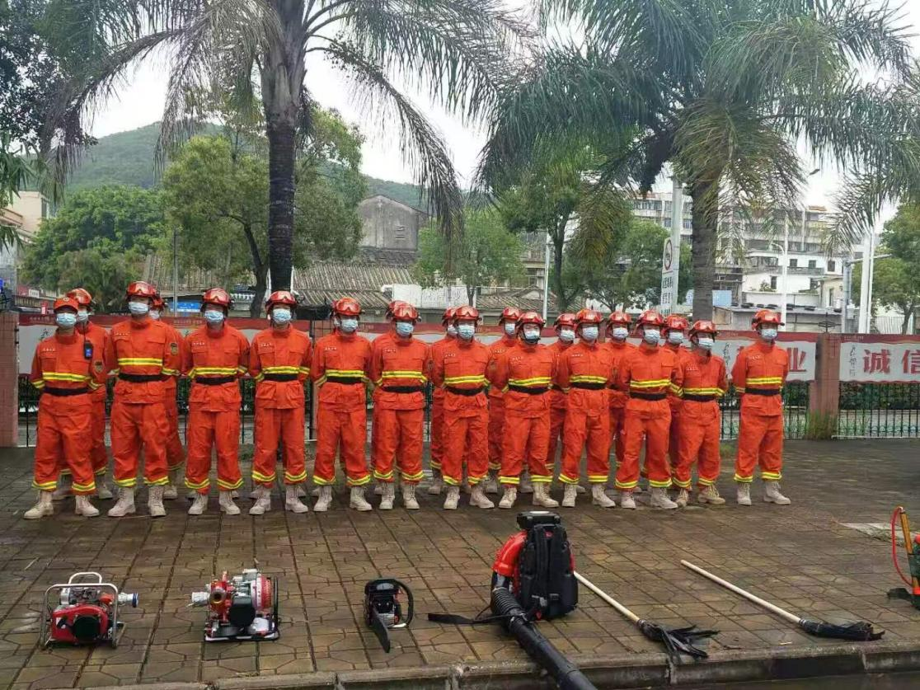
图3 森林火灾消防设备展示
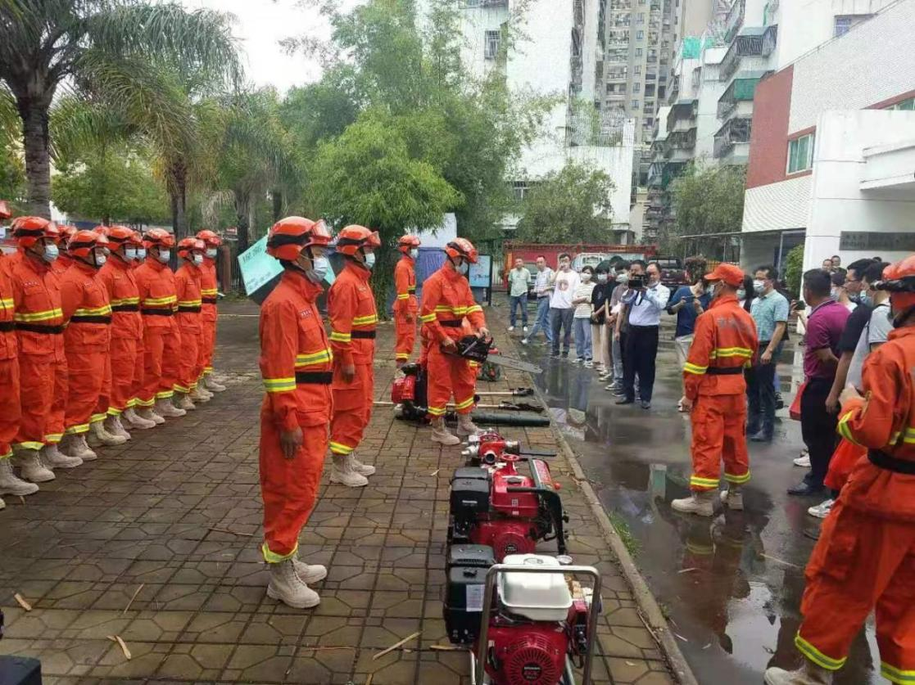
图4 县森林消防大队向参观群众展示消防设施基础操作

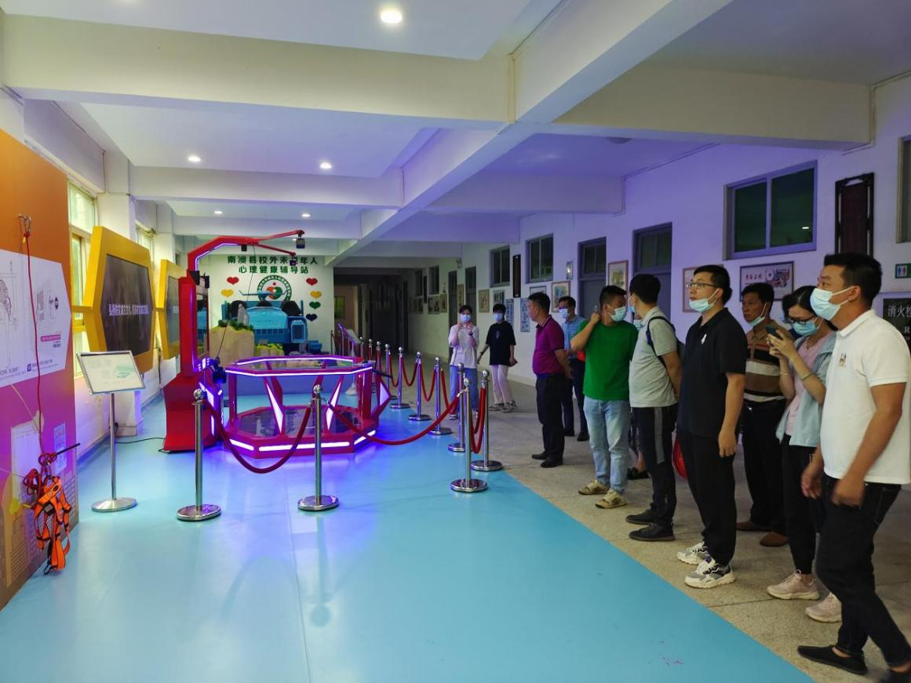
图5 参观体验南澳县防灾减灾宣传教育基地科普设施

图6 参与观众佩戴VR设施模拟避灾自救

